Safe2Eat Beiträge für soziale Medien

Lebensmittelallergene

Instagram/Facebook
🗓 🚫🥜 Lebensmittelallergie?
Die europäische Gesetzgebung stellt sicher, dass die 14 kennzeichnungspflichtigen Allergene klar auf den Lebensmitteletiketten angegeben sind, damit Sie sie leicht erkennen und sichere Entscheidungen treffen können.
Erfahren Sie mehr über Lebensmittelallergene in der EU. Link in der Bio! ☝️ #Safe2EatEU

LinkedIn
Wie findet man sich auf Lebensmitteletiketten zurecht, um zu erkennen, ob sie Allergene wie Nüsse, Soja oder Eier enthalten? 🏷️🥜
Aufgrund wissenschaftlich untermauerter europäischer Vorschriften muss auf allen Lebensmitteln, unabhängig davon, ob sie vorverpackt oder lose verkauft werden, auf die 14 kennzeichnungspflichtigen Allergene hingewiesen werden.
Europäische Wissenschaftlerinnen und Wissenschaftler, die im Bereich Lebensmittelallergien tätig sind, haben mit ihren wissenschaftlichen Gutachten zum Gesetzgebungsverfahren zur Lebensmittelkennzeichnung beigetragen.
Erfahren Sie mehr über Lebensmittelallergene und wie Sie zu sicheren Entscheidungen gelangen. #Safe2EatEU 👉 Allergene | EFSA
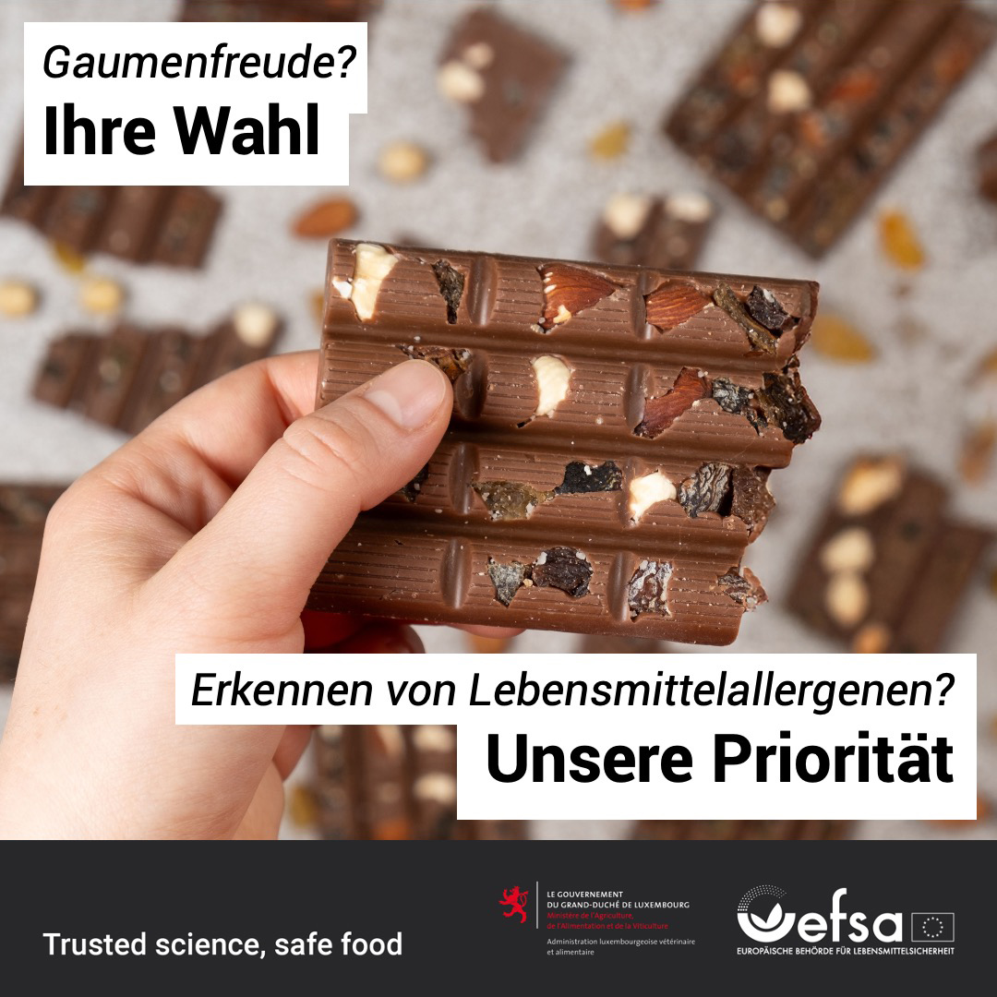

Nährwert- und gesundheitsbezogene Angaben

Instagram/Facebook
🥜Können Sie nährwertbezogenen Angaben wie „Reich an Omega-3“ vertrauen?

In der EU sind zugelassenen gesundheits- und nährwertbezogenen Angaben wissenschaftlich fundiert und verbraucherfreundlich formuliert.

Unsere Kontrollen tragen dazu bei, das Risiko zu verringern, dass Sie durch falsche oder übertriebene Angaben in die Irre geführt werden.

Mehr Infos finden Sie mit #Safe2EatEU. Siehe Link in der Biografie! ☝️

LinkedIn
Können Sie nährwertbezogenen Angaben wie „Reich an Omega-3“ auf Lebensmitteln vertrauen? 🥜
In der EU sind zugelassene gesundheits- und nährwertbezogene Angaben wissenschaftlich fundiert und müssen verbraucherfreundlich formuliert sein.

Die EU- und nationalen Behörden haben ihre Kräfte gebündelt, um Sie vor falschen oder übertriebenen Angaben zu schützen.

Erfahren Sie mit #Safe2EatEU mehr darüber, wie wir Sie bei Ihren Kaufentscheidungen im Lebensmittelbereich schützen. 👉

https://www.efsa.europa.eu/luDE/safe2eat/health-claims 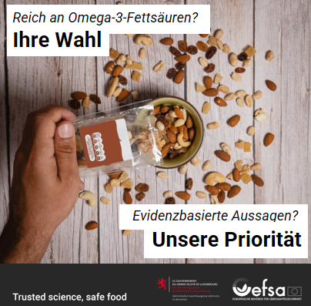

Nahrungsergänzungsmittel

Instagram/Facebook
💊 Sie überlegen, Ihren Vitaminhaushalt mit Nahrungsergänzungsmitteln aufzufüllen?
Nahrungsergänzungsmittel können helfen, Ihre Ernährung zu ergänzen. Die EFSA arbeitet mit nationalen Behörden zusammen, um ihre Sicherheit durch wissenschaftliche Bewertungen zu gewährleisten.
Aber denken Sie daran: Nahrungsergänzungsmittel sind kein Ersatz für eine ausgewogene Ernährung! Ziehen Sie immer eine medizinische Fachkraft zurate!
Mehr Infos finden Sie mit #Safe2EatEU! Siehe Link in der Biografie! 🔗

LinkedIn
💊 Sie überlegen, Nahrungsergänzungsmittel einzunehmen, um Ihren Vitaminhaushalt aufzufüllen?
Nahrungsergänzungsmittel können helfen, Ihre Ernährung zu ergänzen, aber sie können eine ausgewogene Ernährung nicht ersetzen. Holen Sie stets medizinischen Rat ein, um eine übermäßige Einnahme zu vermeiden.
In der EU werden Nahrungsergänzungsmittel in erster Linie auf nationaler Ebene geprüft und reguliert. Auf Anfrage nimmt die EFSA wissenschaftliche Bewertungen verschiedener Inhaltsstoffe vor, um ihre Sicherheit zu gewährleisten.
Hier erfahren Sie mehr: #Safe2EatEU 👉 https://www.efsa.europa.eu/luDE/safe2eat/food-supplements
